GUIDA BASE DI CMAP TOOLS 3.0

Basata sulla versione beta dtp, aprile 2003

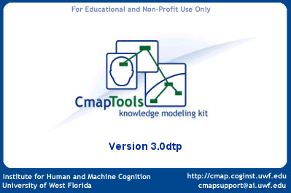

A cura di Alfredo Tifi e Antonietta Lombardi, 05/05/03

Dedicato a Emilia
1. Come installare il software cmap

Occore un sistema operativo dal Windows 95 in poi e una RAM di almeno 128 MB affinché il programma CMap Tools 3.0 sia installabile e adeguatamente utilizzabile.

a) Cliccare sull’icona | 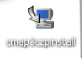
b) Cliccare su next nella finestra Introduction | 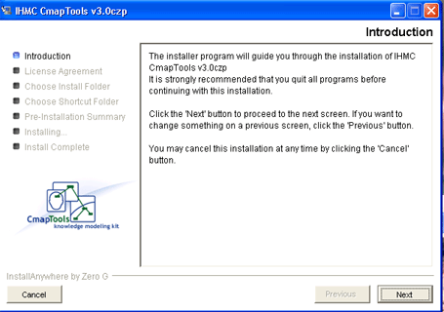
c) Nella finestra License Agreement spuntare “I accept the terms of license agreement” e cliccare su next | 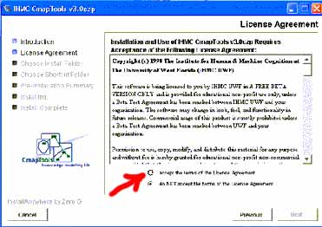
d) Cliccare su next nella finestra Choose Install Folder | 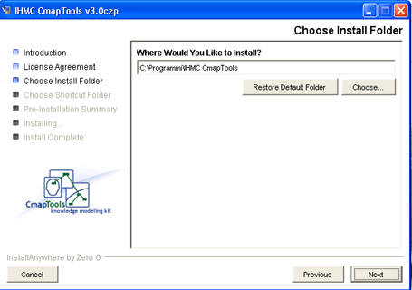
e) Nella finestra Choose Shortcut Folder spuntare “ in the start menu” e cliccare su next | 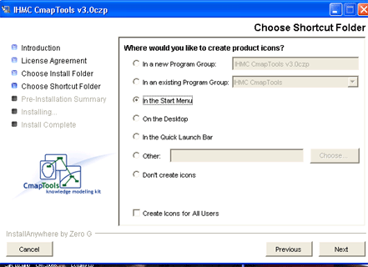
f) Si aprirà la finestra Pre-installation Summary, cliccare su Install | 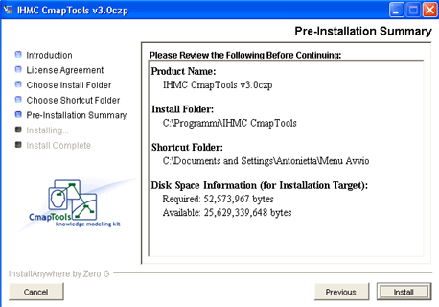
g) aspettare che l’installazione sia completata | 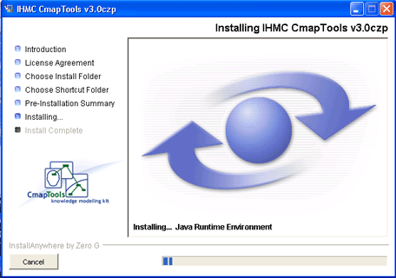
h) cliccare su Done | 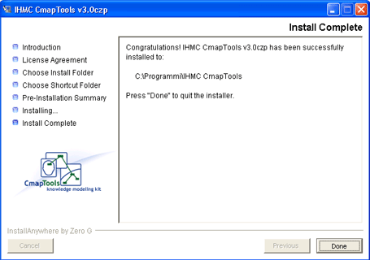

2. Come iniziare

2.1 Lanciare il programma cmap 3.0
a) Start programmi IHMC camp tools Cmap tools
La prima volta che si lancia il programma si apre una finestra di autenticazione, in cui fornire alcuni dati personali, che saranno automaticamente inseriti nelle mappe prodotte dallo stesso computer. Dalla versione dtp in avanti la password deve essere fornita (senza cifre, né caratteri particolari), anche se poi non sarà più richiesta.  I dati personali sono sempre modificabili con il comando Preferences… sotto Edit di Views –CmapTools. | 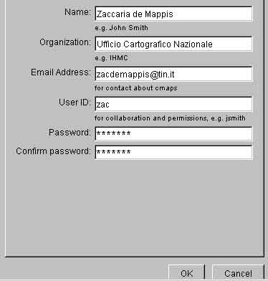
Si aprono poi tre finestre: Views - CMap Tools, Quick Help e una pagina vuota per iniziare una mappa.
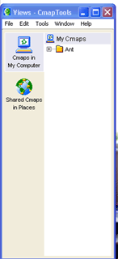 | Togliere la spunta in basso a sinistra prima di chiudere la finestra Quick Help se si vuole evitarne l’apertura futura  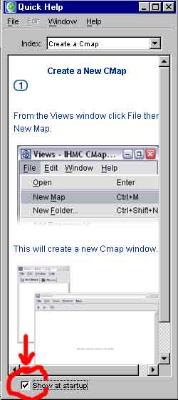
Se si chiude la finestra Views – CmapTools si arresta il programma senza preavviso.
2.2 Come creare una cartella in My Cmaps

Da file (della finestra Views), selezionare New Folder; nella finestra scrivere il nome della cartella (folder name) e la descrizione; cliccare su OK | 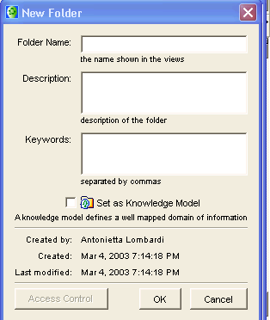

2.3 Come creare una nuova mappa (in My Cmap tools)

(Se la mappa la si vuol creare in una cartella già esistente, occorre prima selezionare la cartella)  Da file (della finestra Views), selezionare New Map | 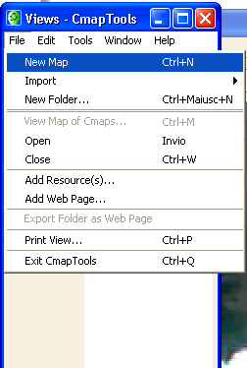

2.4 Come aprire una mappa già esistente (in My Cmaps)

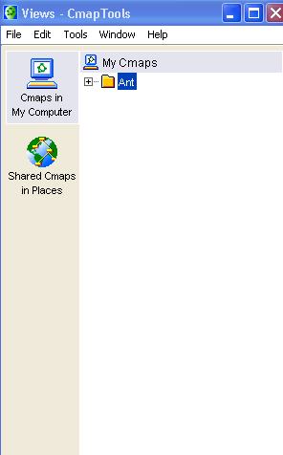 | 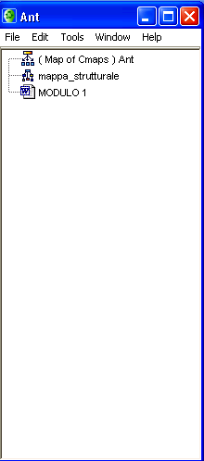
Cliccare i segni + delle cartelle ed eventuali sottocartelle fino a vedere in elenco la mappa desiderata. Questa può essere aperta selezionandola col tasto destro e scegliendo open, oppure, con un semplice doppio clic del tasto sinistro del mouse.
2.5 Come aprire una mappa già esistente (localizzata in un server di rete)

Selezionare Shared Cmaps in places. Scegliere e aprire il server interessato, in questo caso ITI Divini Public Cmaps. Quindi cercare la mappa tra le varie cartelle ed aprirla cliccandola due volte.

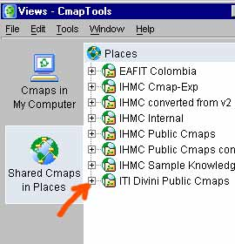 | 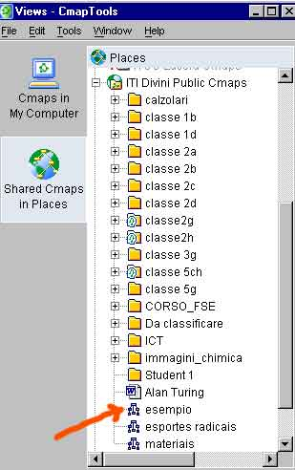

3. Operazioni fondamentali per lavorare su una mappa

3.1 Introdurre uno o più nodi concettuali
Una volta aperta una mappa nuova, e ingrandita la rispettiva finestra a schermo pieno (quadratino in alto a destra), per introdurre un nodo occorre fare doppio clic in un punto qualsiasi della finestra. Si ottiene una casella di testo già selezionata e pronta per scrivere, anche senza eliminare i punti di domanda (differenza dalla vecchia versione 2.9) Se si devono scrivere più parole, all’interno della casella, si può andare a capo premendo invio, così da non allungare troppo la stessa casella.
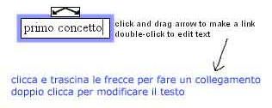

3.2 Collegare i nodi tramite linee di connessione e frasi legame
Una volta creato il primo nodo esso è già selezionato, con una linea di contorno blu e due freccette opposte alla sommità. Premere una sola volta il tasto sinistro del mouse, mentre il suo puntatore si trova su tali freccette, e trascinarlo in una nuova posizione senza sollevare il tasto. La nuova posizione può essere: a) all’interno di un altro nodo; b) in un punto vuoto della pagina. Nel primo caso avremo il collegamento tra due nodi preesistenti e la possibilità di scrivere la frase legame al centro della linea di connessione, come è stato fatto a sinistra nell’esempio sottostante; nel secondo caso avremo la formazione di un nuovo nodo e la possibilità di scrivere una nuova frase legame.

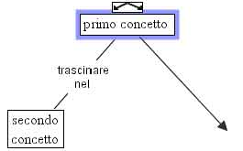  La linea a sinistra mostra il collegamento completato da un concetto a un altro nodo preesistente. La freccia di destra si vede solo durante il trascinamento del mouse, in una zona vuota della mappa. Lasciando il tasto del mouse appare la situazione dell’immagine a destra. | 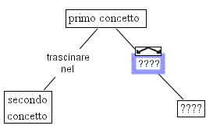  Appena rilasciato il mouse si può scrivere la frase legame. Essa è obbligatoria. Se si cancellano i punti interrogativi rimane una linea spezzata.  Senza frasi legami che collegano in modo logico ed esplicito i nodi concettuali non abbiamo una mappa concettuale, ma uno schema.
Le linee di connessione possono essere trascinate a partire da un nodo, come nei due esempi appena visti, o a partire da una frase legame, per evitarne la ripetizione. Si dirà più avanti come mettere le punte delle frecce e cambiare il loro colore. | 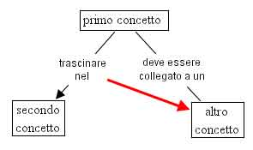

3.3 Correggere, selezionare e spostare

Nella versione 3.0 di CMap è possibile correggere un qualsiasi errore senza cancellare e rifare l’operazione da capo. Digitando Ctrl Z si torna in dietro di un passo. Si può tornare indietro di tutti i passaggi che si vuole, ripetendo Ctrl Z. Digitando Ctrl Y, invece, si ripristinano i passi in avanti, nella stessa sequenza. Una mappa complessa non è mai costruita collocando ogni elemento nelle posizioni definitive fin dall’inizio, ma abbisogna di successivi aggiustamenti, cambiamenti di posizione, correzioni, cambiamenti di formato.
Queste operazioni sono possibili solo su oggetti selezionati. Un singolo nodo o frase legame può essere selezionato e spostato con un semplice click e trascinato. Le linee di connessione seguiranno tali oggetti e questo fa la differenza tra usare Word o la carta e matita, per costruire mappe concettuali, e l’usare Cmap Tools. Ecco il risultato della risistemazione della mappa precedente, che ha richiesto quattro spostamenti, finalizzati a rendere più simmetrico il ruolo dei due nodi concettuali subordinati.
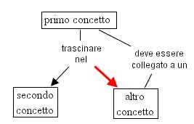
Per selezionare contemporaneamente più nodi, linee e frasi legame, ci sono diversi modi e qui illustreremo i principali, in base allo scopo.
- selezione multipla uno ad uno: con il tasto Ctrl premuto cliccare su ogni elemento che si vuole introdurre nella selezione. Se lo si clicca una seconda volta l’elemento è deselezionato. Alla fine si lascia il tasto Ctrl e la selezione multipla è pronta per essere spostata in blocco, cancellata, copiata, tagliata o formattata. Per deselezionare tutto basta cliccare in un punto vuoto qualsiasi. La selezione multipla, con l’aggiunta di un elemento alla volta, è usata quando gli oggetti si trovano distanti o quando la scelta richiede particolare attenzione.
- selezione multipla in blocco rettangolare: cliccare in un punto vuoto della mappa e trascinare in modo da ottenere un rettangolo tratteggiato che comprenda gli elementi della mappa che si vuole selezionare. Rilasciando il tasto, tali elementi saranno tutti selezionati e pronti per essere spostati in blocco, cancellati, copiati, tagliati o formattati. È un metodo rapido, ma non di precisione!
- selezionare tutta la mappa: basta premere Ctrl A. A volte si ha bisogno di spostare tutta la mappa in blocco verso destra, o in basso, perché la versione 3.0 non consente di estendere il foglio né sulla sinistra né in alto. Oppure può essere necessario selezionare tutta la mappa per copiarla su un altro foglio vuoto e modificarla a parte.
- selezione di tutti gli elementi di uno stesso tipo: sul menù della mappa cliccare su Edit, quindi scegliere il tipo di oggetti che si vuol selezionare:

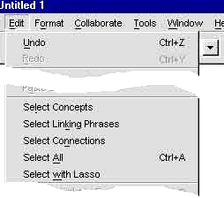 | 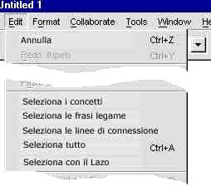

Normalmente si usa selezionare gli elementi dello stesso tipo alla fine della costruzione della mappa, per modificare il formato di tali elementi una volta per tutte.

3.4 Cancellare, tagliare, copiare, incollare.

Per cancellare un singolo elemento o più elementi basta selezionarli (vedi 3.3) e premere il tasto Canc o dal menù Edit selezionare Delete (elimina). Gli oggetti così eliminati possono essere ripristinati solo con Ctrl Z.
Il comando Taglia (Cut dal menù Edit oppure Ctrl X da tastiera) cancella l’oggetto, conservandone una copia in memoria, la qual copia potrà essere incollata in un’altra zona della mappa o in un’altra mappa (si possono aprire più mappe contemporaneamente), con Incolla (Paste dal menù Edit oppure Ctrl V da tastiera).
Il comando Copia (Copy dal menù Edit oppure Ctrl C da tastiera) crea una copia in memoria della selezione, senza cancellarla, che potrà essere incollata altrove con Paste.
Sono necessarie due avvertenze:
- Se si copia, cancella o taglia un singolo nodo concettuale collegato al resto della mappa, si cancelleranno o taglieranno anche le frasi legame e le linee di connessione collegate a tale nodo; tali elementi non saranno però ripristinati con l’operazione Paste (incolla) e la memoria conserverà solo il nodo. Le frasi legame e le linee comprese tra i nodi, quando si selezionano più nodi, sono invece conservate in memoria e incollate.
- Con il comando Paste si incolla ciò che si era messo in memoria con Copia o con Taglia, ma il blocco incollato finisce al centro della finestra attiva in quel momento e resta selezionato, di modo che può essere spostato altrove senza alterare il contenuto sottostante. Non c’è modo di incollare un oggetto o un blocco di oggetti in una posizione precisa.

4. Formattare gli elementi della mappa

4.1 Come aprire la finestra styles

Il terzo comando della barra dei comandi, Format, consente l’apertura della finestra Styles:

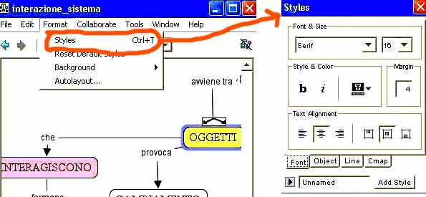
Per aprire la finestra degli stili | La finestra degli stili si apre automaticamente appena si inizia a lavorare su un mappa. In essa ci sono 4 schede. La parte bassa consente di salvare stili e riciamarli, ma il suo uso non è descritto in questa guida.

È più pratico usare CTRL-T per far comparire tale finestra, nelle operazioni di formattazione. Molte operazioni di formattazione sono ottenibili cliccando direttamente sugli oggetti selezionati, con il tasto destro, con questo effetto:

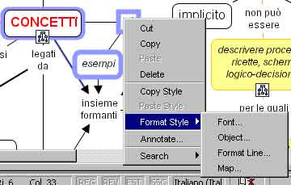  Risultato clic tasto destro su selezione multipla. Si può scegliere se aprire la finestra styles sulla scheda Font (carattere), Object (nodo o frase legame), Format Line (linee di contorno oggetti e di connessione) o Map (sfondo mappa). | 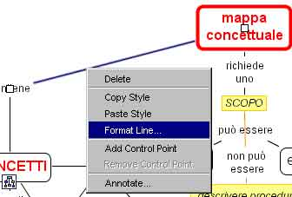  Risultato clic tasto destro sulla linea: scegliendo Format Line si aprirà la finestra di Syles alla scheda Format Line.

La finestra degli stili è in realtà composta da 4 finestre:
Font: scelta del carattere, della dimensione, del colore, allineamento, ecc.
Object: scelta della forma, del colore, dell’ombreggiatura ecc. dei riquadri dei nodi concettuali e delle frasi legame
Line: Formato delle linee di connessione e delle linee di contorno degli oggetti (nodi e frasi legame) (scelta del colore, spessore, forma, verso della freccia)
Cmap = rende possibile modificare il colore dello sfondo della mappa o inserire un’immagine di sfondo.
4.2 Formattare i caratteri

Dopo aver selezionato gli oggetti con i caratteri da formattare aprire la scheda Font della finestra di Styles.

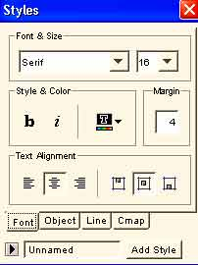 | Font & Size = Carattere e Dimensione  Serif = carattere generico con grazie (come questo)  Sans Serif = senza grazie (come questo, preferito per le mappe)  Style & Color = Style e Colore si possono ottenere combinazioni di corsivo, grassetto, di diversi colori.  Margin = margine imposta la distanza tra bordo dell’oggetto e testo. Valore minimo = 0, la linea è a contatto della scritta.  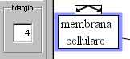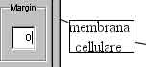  Text Alignment = allineamento del testo, a sinistra, centrato, a destra. Le icone per posizionare il testo verticalmente, in alto, al centro e in basso non hanno efficacia.

4.2 Formattare gli oggetti

Gli oggetti sono i nodi concettuali (con un contorno di default) e le frasi legame (normalmente senza contorno). Una volta selezionati gli oggetti da modificare si apre la scheda Object della finestra Styles:

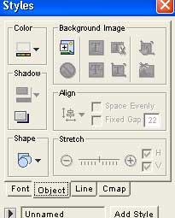 | Color: modificare il colore di sfondo dell’oggetto. Esso può essere anche trasparente.  Shadow: si può scegliere di ombreggiare l’oggetto selezionato (ombreggiatura dello stesso colore del bordo precedente l’azione, che si può modificare selezionando un colore).  Shape = forma. Si possono scegliere tre tipi di forme: rettangolari, con angoli smussati ed ovali.
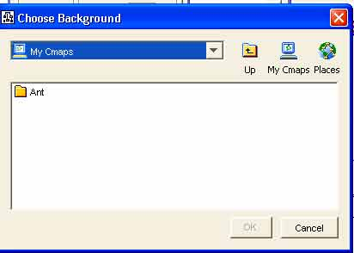 | Background Image = immagine di sfondo. permette l’inserimento di un’immagine di sfondo, all’interno di un oggetto selezionato. L’immagine deve essere già presente in My Cmaps o da Places. Cliccando sull’icona col + si apre una finestra per selezionare l’immagine, come qui a sinistra.
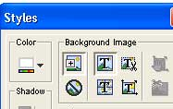  Se s’inserisce un’immagine di sfondo alla mappa, si avranno le stesse icone per modificare l’aspetto di tale immagine, e con la stessa azione.  Non si deve abusare di tali immagini di sfondo, che appesantiscono notevolmente la mappa. | Una volta inserita l’immagine si attivano altre 5 icone:  quella circolare serve per cancellare l’immagine inserita,  quella con la T grande in alto rende visibile l’intera immagine;  l’icona con le forbici ritaglia (crop) l'immagine, adattandola al riquadro e lasciando solo la parte centrale;  La T in basso (Tile) “piastrella”, cioè ripete l'immagine più volte in modo da riempire il riquadro, quando questo è più grande dell'immagine stessa;  Scale, l’icona con tre frecce, comprime o espande l’immagine nelle due direzioni in modo da adattarla al riquadro che la deve contenere.  le ultime due icone servirebbero per riposizionare e ritagliare lo sfondo manualmente, ma sono disattive in questa versione di CMap.

4.3 Formattare le linee di connessione e di contorno degli oggetti

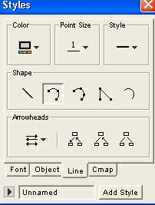 | Color: si sceglie il colore della linea, che può essere anche invisibile con No Fill. Agisce anche sul contorno di nodi e frasi legame.  Point Size: spessore delle linee, da 1 a 6 punti.  Style: si sceglie la linea continua o vari tipi di punteggiatura.  Shape: agisce solo sulle linee di connessione tra oggetti e consente di ottenere linee curve o spezzate con uno o due angoli. Per fare le linee spezzate occorre prima cliccare su una delle curve con 1 o due punti (per avere uno o due punti di curvatura) e subito dopo sull’icona ad angolo. La prima icona riporta tutto alla retta e l’ultima arrotonda i punti angolari.  Arrowheads: si possono scegliere le punte delle frecce per le linee di connessione selezionate, per esplicitarne la direzione logica. In genere non si mettono punte se le relazioni sono disposte dall’alto verso il basso. In tal caso le frecce sono usate per facilitare la lettura nei casi di direzioni orizzontali o verso l’alto. La freccia a destra punta sul concetto più subordinato anche quando esso si trova sulla sinistra. Nel caso di relazioni simmetriche possono essere utili le frecce a due punte. Per togliere e aggiungere punte alle frecce si usano anche le icone con tre oggetti in basso a destra nella scheda.
I due passaggi occorrenti per creare la linea spezzata:  1a) selezionare la linea  1b) cliccare sull’icona curva di shape | 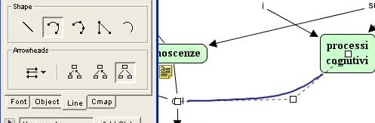
b) Cliccare sull’icona ad angolo di shape. | 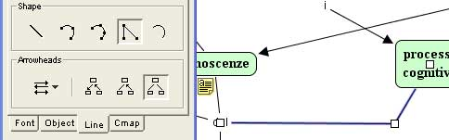

5. Salvare correttamente la mappa

1° Non è possibile salvare su dischetto o in cartelle scelte dall’utente.
2° Il salvataggio va fatto appena si è iniziata la mappa e si è certi che la si vuol portare avanti, non alla fine del lavoro.

5.1 Istruzioni di base per il salvataggio

La prima volta che si salva la mappa, o qualora si voglia modificarne le informazioni o la destinazione, dal menù file si scelga Save Map As… Appare una finestra simile alla seguente:

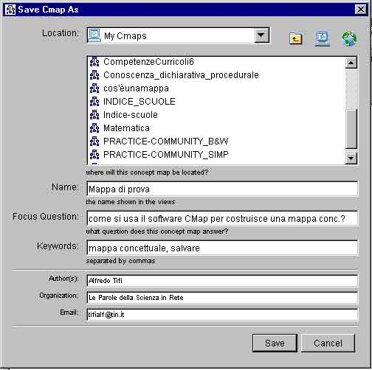

- Scegliere se salvare nel proprio computer (My Cmaps) o in un Internet Server (icona con il mondo). In quest’ultimo caso scegliere il giusto Server dall’elenco che si apre nella finestra bianca più grande, con un doppio clic. Salvare in internet è consigliabile per la condivisione delle risorse ed è essenziale in una rete, ma non equivale a pubblicare un lavoro su una rivista scientifica. Ci sono migliaia di mappe e nessuno vedrà la vostra mappa se non chi sarà informato da voi stessi. Quindi: nessuna esitazione. La pubblicazione dei lavori scelti costituirà un eventuale passaggio successivo. Sconsigliamo comunque il salvataggio delle mappe nel computer locale, qualora si disponga della connessione a internet, per quattro ragioni: a) un server pubblico è più sicuro del proprio personal computer rispetto alla possibilità di perdita dei dati, b) è accessibile sia da casa che da scuola, c) se si creano dei doppioni di una mappa costruita in più sessioni di lavoro, non si sa più quale è la più aggiornata e si deve perdere tempo a salvare ogni volta in più computer, d) a scuola ci sono molti computer e altrettante cartelle my cmaps e occorre ricordare in quale dei tanti computer si è lavorato per recuperare la mappa a distanza di tempo. La connessione a internet può essere attivata nel momento del salvataggio. Se non si dispone della connessione, è necessario salvare su My-Cmaps.

- scegliere la cartella e la sottocartella dove salvare la mappa, cliccando sull’elenco. Per tornare indietro, alle “sopracartelle”, cliccare sull’icona gialla recante la freccia verso l’alto.

- Scegliere un nome per la mappa scrivendolo su Name. Usare nomi completi per rintracciare facilmente la mappa. Se venti scuole nominano tutte ENERGIA la mappa che riguarda tale concetto, non sarà molto facile rintracciare la propria. Se il nome desiderato è simile a quello di una mappa preesistente (leggibile nella finestra bianca) basta cliccare su tale nome ed esso si scriverà da solo. Questa procedura va usata anche per cambiare solo una parte di nome.

- La mappa va fatta per farla leggere ad altre persone. Spiegare qual è la domanda focale a cui essa risponde (accanto a Focus Question). Anche gli studenti devono avere ben chiara la domanda a cui la loro mappa deve rispondere, quindi completare questo spazio è cosa utile.

- identificare le parole chiave (keywords) che potrebbero essere utilizzate da chi si metta alla ricerca di risorse sull’argomento della vostra mappa. Occorre farlo se salvate la mappa in internet o se pensate che in futuro ve la salverete.

- L’autore, l’organizzazione e l’indirizzo email, in basso, sono anch’essi dati utili se salvate le mappe in internet. Tali informazioni sono già preimpostate in base ai dati che avete fornito la prima volta che avete lanciato il programma nel vostro computer. Possono anche essere cambiati volta per volta oppure definitivamente dal menù del programma Views, sotto Preferences.

- Quando tutti i dati sono stati controllati cliccare su Save e la mappa andrà a destinazione. Non dimenticatevi di avvisare la comunità della pubblicazione della mappa.

5.2 Trasferire una mappa in un floppy e in un altri computer non in rete

Dal programma CmapTools la mappa può essere trascinata anche in una cartella qualsiasi del desktop o nel floppy. Da qui può essere ripristinata in My Cmaps o in un server di Views di un altro computer, dopo aver lanciato CmapTools, facendo compiere all’icona della mappa il percorso inverso. Notare che le mappe non possono essere aperte, e il programma cmaptools non può essere lanciato, semplicemente facendo doppio clic sulla loro icona, ma solo dopo averle rimesse in una cartella di My Cmaps o Views del programma CmapTools attivo. È ovviamente impossibile aprire ed editare tale mappa in un computer privo del programma CmapTools. È possibile però esportarla come pagina web o come immagine.

5.3 Esportare un’immagine della mappa

Per varie ragioni può essere necessario trasformare la mappa in un’immagine gif o jpeg. Questo può essere ottenuto selezionando Export Cmap to Image… dal menù File della finestra della mappa. Dopo qualche secondo si apre la finestra Export to Image File, nella quale scegliere in quale unità e cartella e del vostro computer salvare l’immagine, dopo aver assegnato un nome (non viene proposto automaticamente quello della mappa). La mappa così ottenuta, ovviamente, non sarà più modificabile da CmapTools. | 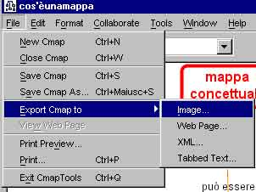
6. Stampare le mappe concettuali

È possibile stampare le mappe solo dopo averle aperte, scegliendo Print…dal menù File della mappa o digitando Ctrl P. (immagine sotto a sinistra) Ma è consigliabile la procedura alternativa, che passa per Print Preview… (immagine sotto a destra).

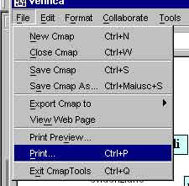 | Nella finestra che si apre scegliamo innanzitutto L’orientazione Portrait (verticale) o Landscape (orizzontale) in base al miglior risultato. In genere le mappe hanno uno sviluppo orizzontale. | 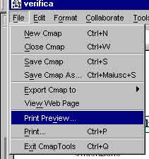
1. Come avviare la stampa direttamente |  | 2. Richiamare la previsione di stampa

Da Print Preview è possibile scegliere il formato di stampa più opportuno, vedendo il risultato in anticipo, come mostrato nelle seguenti immagini.

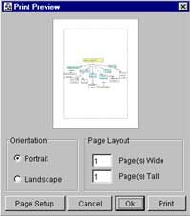 | 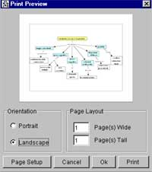 | 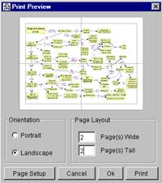
3. Finestra di previsione di stampa.  Con Page Setup si possono modificare le dimensioni della carta e scegliere la stampante. Se necessario compiere per prime queste modifiche. | 4. Miglior visualizzazione orizzontale, con Landscape | 5. Mappe molto grandi possono essere stampate su più pagine aumentando i parametri Wide (ampiezza) e Tall (altezza).

Una volta scelto il formato migliore, avviare la stampa con Print. Si aprirà la finestra della stampante sulla quale sarà possibile modificare il numero di copie e la qualità di stampa. Non cambiare l’impostazione foglio verticale per non creare conflitti con le impostazioni di CmapTool.
7. Lavorare con le risorse

7.1 Cosa sono le risorse

CmapTools 3.0 è in grado di gestire molte più risorse della versione 2. Con risorse si intendono:

- Video (icona non visibile a destra)  - Testo con Immagini  - Immagini  - Altre C-mappe  - Video e clip animate  - Audio  - Documenti di testo in formati vari  - Presentazioni power point  - Pagine web  - tante altre…  Tra le icone al lato si vedono anche Discussion Thread, o Fili di Discussione, che saranno discussi nel supplemento di questa guida, non ancora pienamente funzionanti, anche se utilizzabili. I Soup (zuppe di conoscenze), che funzionavano con difficoltà nella vecchia versione, non sono attivi nella nuova.  Una mappa con risorse ancorate diventa la struttura base di un ipertesto.  Le risorse sono collegate a concetti o a frasi legame della mappa e, ad eccezione delle immagini leggere di sfondo, non sono inseribili direttamente nella mappa.  Aggiungendo ai concetti molte risorse non si appesantisce la mappa, dato che si tratta solo di collegamenti alle risorse vere e proprie, che devono risiedere nei server di places.  Se le singole risorse sono troppo pesanti occorrerà troppo tempo per la loro apertura da internet, dalla mappa stessa. È perciò buona norma caricare risorse di pochi kByte nei server in internet.  È importante notare che le risorse che si collegano a una mappa non fanno parte della mappa. Esse sono a disposizione di tutti e possono essere condivise, contemporaneamente, da tante mappe e questo le rende un utile strumento. Le risorse possono essere caricate o create nelle cartelle di un server anche prima del loro uso nelle mappe. | Formati riconosciuti  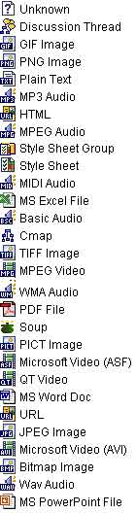

7.2 Netiquette per le risorse su server
- Non mettere immagini che superano i 100 kB. Le immagini in formati compressi, jpg o gif, sono importate de-compresse nei server e diventano praticamente inutilizzabili se superano i 100 kB.
- Non inserire risorse che non saranno usate nelle mappe. Basta selezionarle col tasto destro e fare Delete per eliminarle dal server.
- Inserire le risorse in cartelle e sottocartelle appositamente create, affinché siano facilmente riconoscibili. Non proteggete tali cartelle: non solo è un controsenso dato che si tratta di server pubblici, ma potreste anche dimenticare la password, e a quel punto non c’è nulla da fare!
- Conservate piuttosto copie personali di tali risorse.
- Se cancellate o trasferite la mappa su altro server, fatelo anche alle risorse ad essa collegate.
- Evitate di tenere più copie o versioni di una stessa risorsa in cartelle diverse dello stesso server.
- Inserite le descrizioni delle risorse date dei nomi alle immagini che aiutino il navigatore della vostra mappa a scegliere quali risorse aprire.
- Se trovate risorse utili in internet (testi, immagini, ecc.) non copiatele nel server, ma aggiungete semplicemente il collegamento preciso alle pagine web o alle immagini dove le avete trovate nella rete. Sarà anche meglio leggere tali risorse nel contesto originale.
7.3 Come inserire le risorse

Le risorse possono essere inserite nelle cartelle,sia in My CMap, sia in Places, in attesa di essere utilizzate collegandole alle mappe, oppure sono inseribili direttamente nei nodi o nelle frasi legame delle mappe. Nel secondo caso, le risorse sono salvate automaticamente nella stessa cartella in cui si trova la mappa. Il modo più facile per collegare la risorsa direttamente sul nodo della mappa è mediante trascinamento:

a) Aprire la finestra in cui si trova il file della risorsa parallelamente alla porzione di mappa dove c’è il nodo da implementare con tale risorsa.  b) trascinare la risorsa sul nodo (vedi linea rossa) e lasciare il tasto del mouse solo quando si vede un simbolo ì sul puntatore del mouse. | 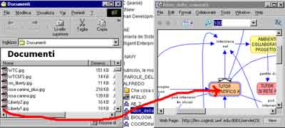
c) Si apre la finestra di personalizzazione della risorsa, dove sono già proposte (ma modificabili) l’etichetta (label) che apparirà sull’elenco dei collegamenti quando con il mouse si ciccherà l’icona che contiene tali collegamenti; il tipo di icona che apparirà sul nodo; il tipo di estensione (un punto di domanda se non riconosciuta).  Inserire un breve testo che descrive la risorsa. Soffermandosi con il mouse sull’etichetta, al navigatore apparirà tale description, prima di aprire il collegamento. Inserire anche la/le parole chiave (keywords) | 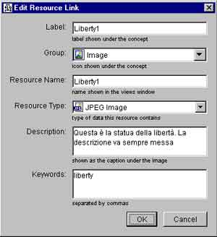
d) cliccando su OK si inserisce l’icona con il collegamento nel nodo e, contemporaneamente, la risorsa reale nella cartella della mappa. Se l’operazione viene ripetuta con una risorsa dello stesso tipo, essa sarà inglobata nella stessa icona precedente, altrimenti si creerà un’ulteriore icona (immagine a destra). | 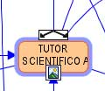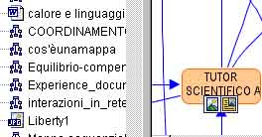
e) Cliccando sull’icona del nodo appare una tendina con l’elenco delle risorse associate ad esso. Soffermando il puntatore del mouse su un collegamento si può leggere la descrizione. Cliccando ulteriormente si apre la risorsa scelta. | 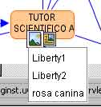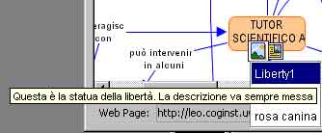

7.4 Per modificare le risorse già inserite, o come modo alternativo di inserire le risorse, cliccare col tasto destro sul nodo recante i collegamenti e selezionare Add/Edit Link to Resources… Si apre una finestra di questo tipo:

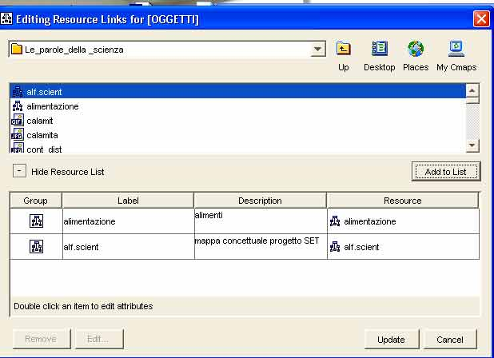
Finestra per modificare – aggiungere – cancellare risorse. Il tasto alla sinistra di Hide Resource List consente di far apparire e nascondere la sottostante lista di risorse.In alto la scritta tra parentesi (oggetti) ci ricorda a quale nodo concettuale stiamo aggiungendo risorse.

tale finestra potrà essere usata per cancellare o modificare etichette, icone e descrizioni di ciascuna risorsa (dopo averla selezionata fare Edit), o per cancellare le risorse stesse (con Remove)
Usare la stessa finestra anche per aggiungere altre risorse, cercandole nel proprio computer (Desktop), nei server di CMap in internet (Places) o nella cartella delle mappe locali (My Cmaps); dalla locazione scelta selezionare la/e risorse da aggiungere, (se più di una, premere il tasto Ctrl e selezionarle col mouse), cliccare su Add to List. Quando la lista è completa fare update.
Le modifiche agiscono solo nelle risorse associate al nodo selezionato inizialmente.
La funzione Add/Edit Link to Resources… , richiamabile sia col tasto destro, sia dal menu Edit, sia digitando Ctrl R, è consigliabile quando si vuole lavorare su diverse risorse contemporaneamente.

Il collegamento con altre mappe, che rende la mappa una “hyper-mappa“, è consigliabile quando le ramificazioni diventano eccessivamente complesse. Si effettua come descritto per qualsiasi altra risorsa e produce come risultato un’icona caratteristica sul nodo o sulla frase legame usata per il collegamento. | 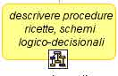

7.5 Come inserire le risorse nelle cartelle dei server

Se vogliamo inserire risorse in una cartella di My Cmaps o di un server di Cmap in Internet, rinviando l’ancoraggio a una o più mappe a una fase successiva, conviene usare l’opzione Add Resource(s)… dal comando File della finestra principale del programma Views – CmapTools o dalla finestra aperta di qualsiasi altra cartella.  a) Selezionare la cartella di destinazione  b) Aprire File da Views – CmapTools e selezionare Add Resource(s)… (vedi immagine a destra)  c) lavorare sulla finestra Add resources che si apre, cercare tra le varie cartelle e i vari computer e selezionare le risorse da aggiungere, aggiungerle alla lista con Add to List Update. | 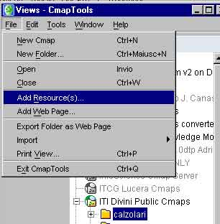
d) Selezionare le risorse che ne sono prive e aggiungervi descrizioni adeguate cliccando su Edit… e infine cliccare su Add All (aggiungi tutto). | 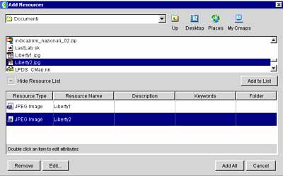
Se la risorsa da inserire è un indirizzo internet, cioè un collegamento a una pagina di internet, si devono seguire i precedenti passaggi a) e b), ma selezionando l’opzione Add Web Page… anziché Add Resource(s). Si aprirà una finestra come quella qui accanto, dove inserire  a) il nome della risorsa (resource name), scelto dall’utente;  b) l’indirizzo esatto (URL) che può essere copiato dal browser (Ctrl C) e qui incollato (Ctrl V) per evitare errori.  c) la solita descrizione (Description) e le parole chiave (keywords) separate da virgole.  d) alla fine cliccare su OK e la risorsa sarà inserita | 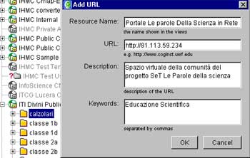
NB Non è possibile richiamare la stessa sequenza di inserimento da una mappa per ancorare direttamente la URL ad un nodo concettuale. Una volta messa tale risorsa in cartella, però, essa potrà essere messa sul nodo della mappa, o trascinandola o aprendo la finestra Edit Resource Link for (concetto), come si fa per le altre risorse. L’icona cliccata sul concetto apparirà così, con l’indicazione del nome assegnato alla pagina web. | 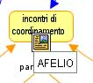

8. Visualizzazione delle mappe come pagine WEB da internet

Le mappe salvate su server pubblici, accessibili da Places (Shared Cmaps in Places), possono essere lette da internet, anche da chi non possiede il programma CmaTools. Basta un normale browser, come MS Explorer o Netscape...

Ad ogni mappa corrisponde un indirizzo internet pubblico, URL per brevità, leggibile nella parte bassa della finestra della mappa. | 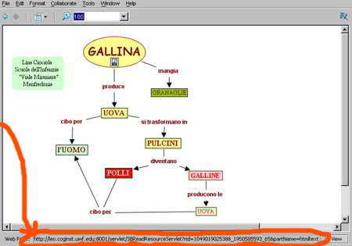
Occorre copiare tale indirizzo, selezionandolo con il mouse da sinistra (da http://ecc.ecc.), per tutta la lunghezza, (la selezione è viola chiaro) e poi digitare Ctrl C.  Incollare, con Ctrl V, tale lungo e indecifrabile indirizzo nella barra degli indirizzi del programma di navigazione usato e si aprirà la mappa, con la possibilità di accedere alle risorse.  La pagina internet della mappa si apre anche cliccando sul bottone View, in basso a destra. | 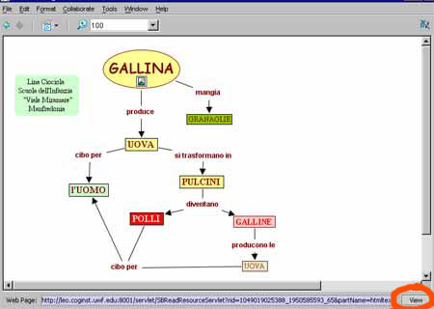
In questo modo si ottiene l’immediata visualizzazione della finestra web (con l’aggiunta del logo dell’IHMC), dalla quale si può ugualmente copiare o memorizzare la URL. | 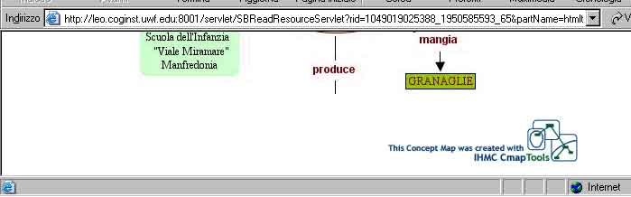

L’indirizzo internet della mappa si può inviare per e-mail e inserire come collegamento ipertestuale in qualunque tipo di documento.

